|  |  |  |  |  |  |
| --- | --- | --- | --- | --- | --- |
| Scenario | Webapp Functionaliteit | UiPath-Workflow | Wat gebeurt er precies? | Verwachte Reactie Healing Agent | Werkelijke Reactie Healing Agent |
| Selectorwijzigingen in de button | Er is een functionaliteit toegevoegd in de webapp die ervoor zorgt dat text: ‘Add New Technology’ wordt gewijzigd wanneer je klikt op de ‘Change Button Text’ knop. | De workflow wil op de ‘Add New Technology’ knop klikken. Echter zal eerst de tekst in de knop gewijzigd worden. | De robot probeert op de ‘Add New Technology’ knop te klikken. Echter zal eerst de tekst van de button worden gewijzigd. Dit zodat de selector stuk gaat en de Healing Agent het moet oplossen | De Healing Agent zorgt ervoor dat de knop alsnog correct wordt gevonden | De Healing Agent zorgt ervoor dat de knop alsnog correct wordt gevonden |

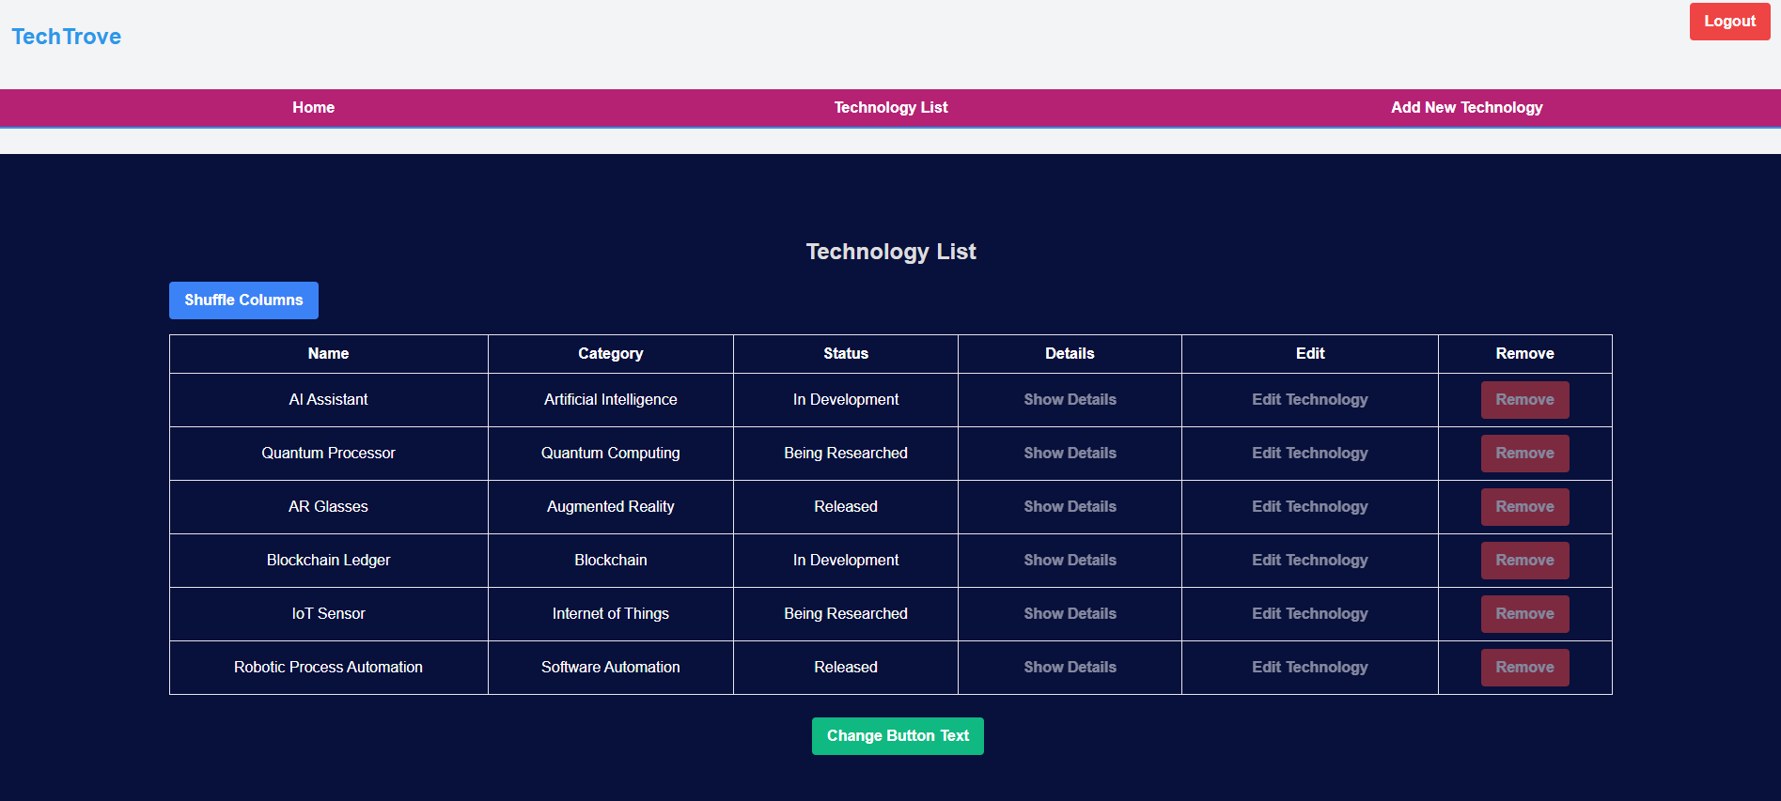  
Nadat de robot heeft ingelogd en heeft genavigeerd naar de Technology List pagina, ziet de robot het volgende:  
  
De website is gebouwd om meerdere functionaliteiten te testen. Zo wordt er ook een test uitgevoerd die werkt met traag ladende elementen. De code is zo gebouwd dat het 20 seconden duurt voordat de ‘Add New Technology’ knop beschikbaar komt. Hoe dat precies in z’n werk gaat is te vinden in de documentatie van *Test Case Trage Pagina of Elementen.*

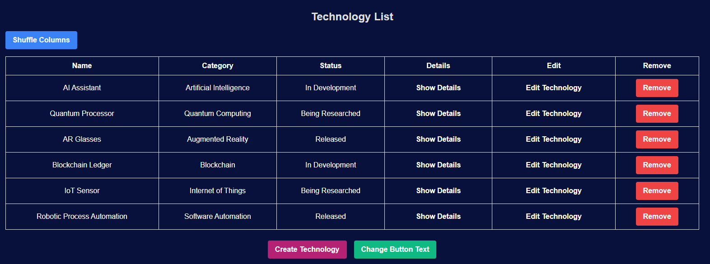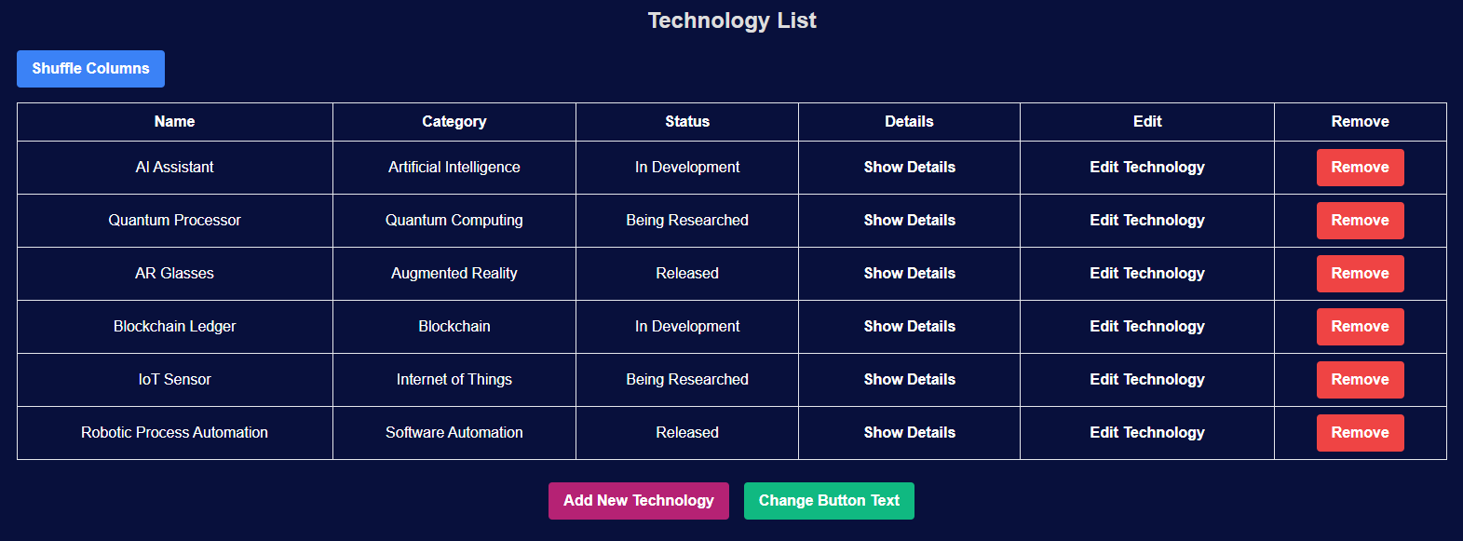Na 20 seconden ziet de pagina er dus als volgt uit:  
  
De ‘Change Button Text’ zorgt ervoor dat de tekst van van de ‘Add New Technology’ button wordt aangepast naar een willekeurige optie: **‘Create Technology’**, ‘New Tech Entry’ & ‘Add New Technology’:

De buttons werken met de volgende stukjes code:  


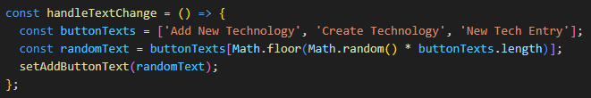

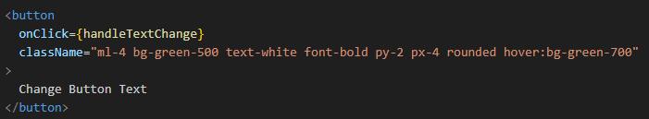

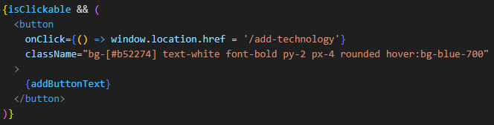

In de workflow zal dus moeten worden ingebouwd dat de robot 20 seconden moet wachten voordat het de workflow gaat uitvoeren. De workflow ziet er dus als volgt uit:  
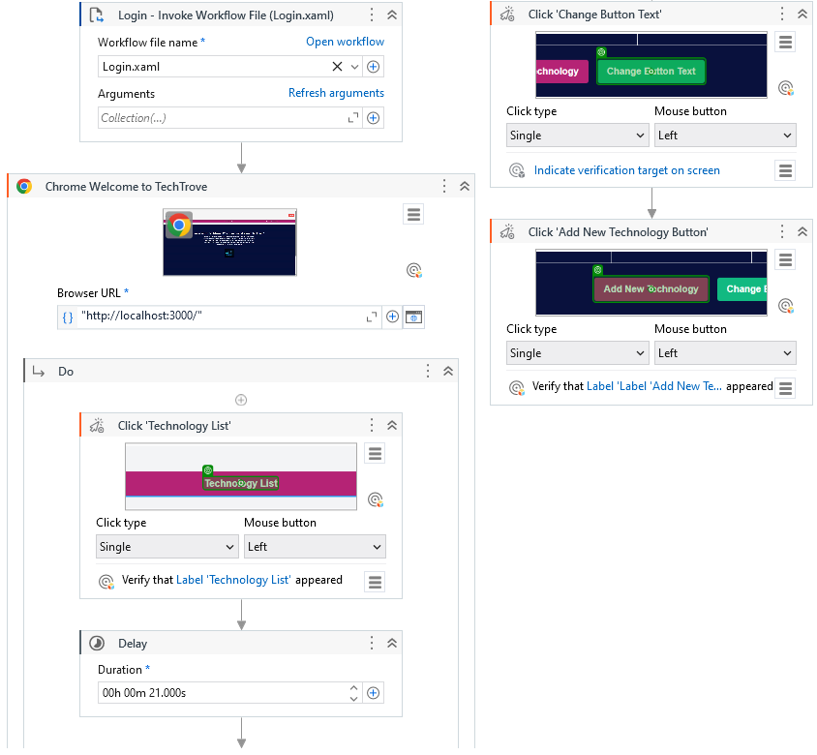

Om goed te begrijpen waar het dalijk mis op zal gaan zal de selector nog even worden toegelicht. Hier wordt gekeken naar selector van de Click ‘Add New Technology Button’ van de workflow:  
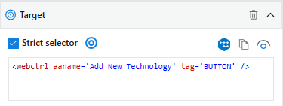

Dit is de selector waarmee de workflow is gebouwd. Wanneer de ‘Change Button Text’ knop wordt aangeklikt zal onder andere de ‘aaname’ veranderen. De selector zou ook gebouwd kunnen worden via andere items:  
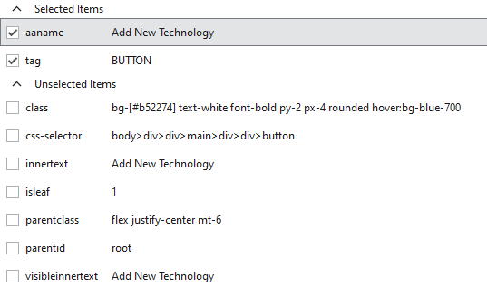

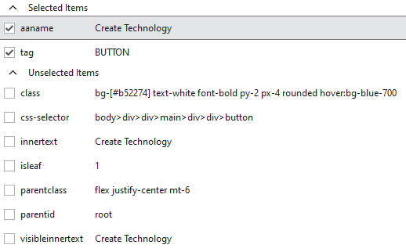Zo zou bijvoorbeeld gecontroleerd kunnen worden op de ‘innertext’ en/of de ‘visibleinnertext’. Deze zullen echter allemaal aangepast worden wanneer de ‘**Change Button Text**’ wordt aageklikt:

Dit zou dus moeten simuleren dat een developer zijn website update en bijvoorbeeld een knop aanpast. Een goede context dus om de Healing Agent op te testen.  
  
Wanneer de workflow wordt uitgevoerd, valt de robot uiteindelijk uit omdat de robot het correcte Ui-Element dus niet meer kan vinden. Dat geeft de volgende foutmelding:

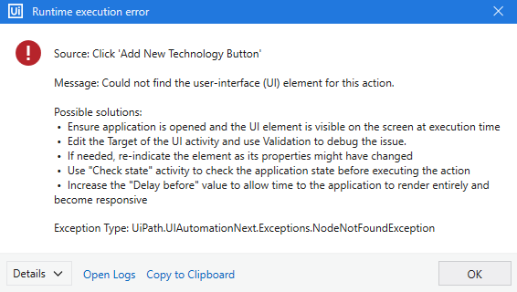

Nu gaat de workflow geupload worden naar de Orchestrator om erachter te komen of de Healing Agent dit probleem kan oplossen.

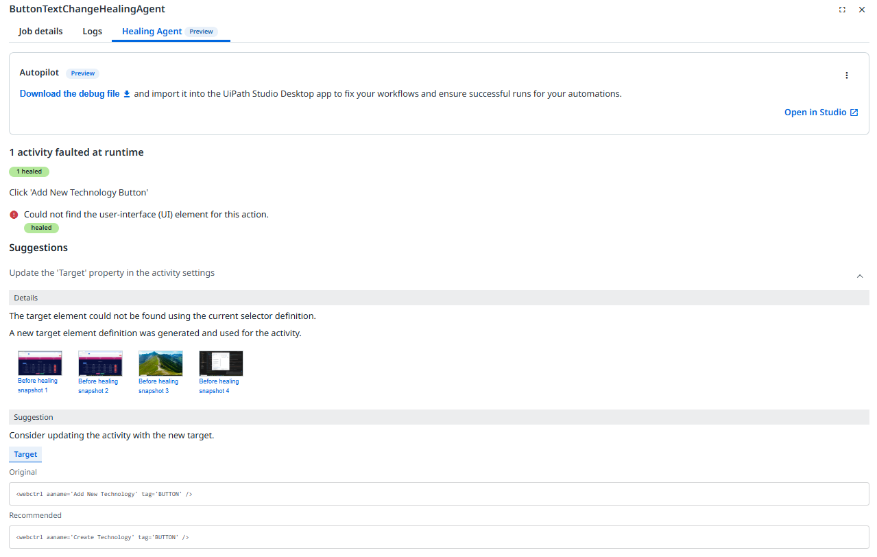Nadat de workflow is uitgevoerd met de Healing Agent komen we erachter dat de Healing Agent het probleem herkent en oplost: